
POKAL2-Abschlussbericht
Autoren: Carsten Bauer, Philip Arnold, Sven Köppel, Thomas Kehrenberg
31. Oktober 2014

Abstract
POKAL (Physik Onlines Kollaborative Arbeits- und Lernplattform) ist die weltweit erste Online-Plattform mit Computeralgebrafunktionalität und vollständiger Echtzeit-Synchronisation zum kollaborativen Arbeiten und Lernen in einem. Den Nutzern steht auf jedem internetfähigen Gerät, egal ob Computer, Handy oder Tablet, rund um die Uhr eine leistungsstarke Mathematikengine zur Verfügung. Durch die echtzeitsynchronen Kollaborationsfunktionen können Studenten so ortsunabhängig gemeinsam Übungsblätter bearbeiten, Daten visualisieren oder Programmieren lernen. Tatsächlich lässt sich in POKAL auch gewöhnlicher Python-Code ausführen. Die Einsatzmöglichkeiten von POKAL sind daher sehr vielfältig und interdisziplinär.

POKAL ist an das studentische eLearning-Projekt PhysikOnline des Fachbereichs Physik angegliedert. Beginnend mit der Unterstützung durch den eLearning-Förderfond SeLF 2012 startete die konzeptionelle Planung und die sukzessive Umsetzung der Ideen mithilfe eines externen Dienstleisters. Dabei konnte bereits damals ein großer Erfolg erzielt werden.
In der diesjährigen Fortführung von POKAL waren die Projektziele insbesondere die Installation neuer Funktionen, die Ausreifung des Software-Grundgerüsts und die Weiterentwicklung von POKAL hin zu einem in der Breite einsatzfähigen System. Dies beinhaltete die Integration in die bestehende universitäre Infrastruktur und die Ankopplung an das HRZ. Im Rahmen der Förderung konnten alle eigenen Vorgaben umgesetzt, ein zusätzliches Bibliothekssystem zur Veröffentlichung von Arbeitsblättern (POAK) entwickelt und POKAL allen Studierenden der Goethe-Universität per HRZ Login zugänglich gemacht werden. Dabei wurde die Finanzierung aufgrund genauer Planung vollends ausgeschöpft.

Ansprechpartner
Das Projekt “POKAL” wurde am Fachbereich 13, Physik, im Institut für theoretische Physik durch Studenten umgesetzt. Ausgeführt wurde es von den vier Studenten Carsten Bauer, Thomas Kehrenberg, Philip Arnold und Sven Köppel. Es wird nach Abschluss von PhysikOnline, der studentischen eLearning-Abteilung des Instituts, weiter betreut werden. PhysikOnline ist unter der Domain http://elearning.physik.uni-frankfurt.de/ zu erreichen, POKAL selbst unter der Domain http://pokal.uni-frankfurt.de. Per E-Mail ist das Physik-Online-Team unter team@elearning.physik.uni-frankfurt.de erreiichbar. Die genannten Personen sind direkt jeweils per nachname@elearning.physik.uni-frankfurt.de erreichbar.

Beschreibung des Projektes und Zielsetzung
Das abstrakte Ziel der zweiten Förderrunde war es, POKAL praktikabel zu machen. Dazu galt es, Probleme zu lösen, die leicht zur Frustration bei neuen Benutzer führen könnten. In diesem Zusammenhang war es das Wichtigste, Bugs zu beheben, die zu fehlerhaftem oder unerwartetem Verhalten der Software führen. Weitere Verbesserungen beinhalteten intuitivere Steuerung, eine leicht erreichbare Hilfe und Features, die häufige Arbeitsabläufe abkürzen können. Wichtig war es uns zum Beispiel, das Teilen von Arbeitsblättern so leicht wie möglich zu machen. Dazu gehört auch, dass die Schwelle, sich erst einen Account anlegen zu müssen, vermieden wird, indem die Anmeldung mit dem HRZ-Account ermöglicht wird, so dass jeder Student zum potentiellen Nutzer wird.
Ein weiterer Punkt ist die Organisation der Arbeitsblätter. Hier ist es zum einen wichtig, dass die Benutzer schnell Arbeitsblätter wiederfinden können, an denen sie gearbeitet haben und zum anderen, dass sie leichten Zugang zu Beispielarbeitsblättern haben und dort auch zuerst auf jene stoßen, die schon andere hilfreich fanden.
Von wissenschaftlich betrachteter Seite ist es zusätzlich wünschenswert, auch aufwändige Rechnungen durchführen zu können. Dazu gehört einerseits genügend Rechenleistung zur Verfügung zu stellen und andererseits auch eine Umgebung bereitzustellen, die eine über mehrere Tage andauernde Rechnung ohne Limitierung und Fehler unterstützt.
Der letzte Baustein für ein praktikables System ist die mühelose Umwandlung der Rechenergebnisse in präsentierbare Dokumente; zum Beispiel als PDF-Datei, die dann erklärenden Text, Formeln, Programmcode und Grafiken enthalten kann.

Tatsächlich haben wir im Antrag noch einige Ziele mehr formuliert: Ein synchroner Dokumenteneditor sollte ebenso zum Umfang von POKAL2 gehören wie umfangreiche Beispiel-Worksheets für diverse Vorlesungen und Physik-nahen Nebenfächer. Aufgrund der geringen Förderung (nur etwa 1/4 der beantragten Mittel) sahen wir uns gezwungen, zugunsten der obigen Zielsetzung auf diese Komponenten zu verzichten.

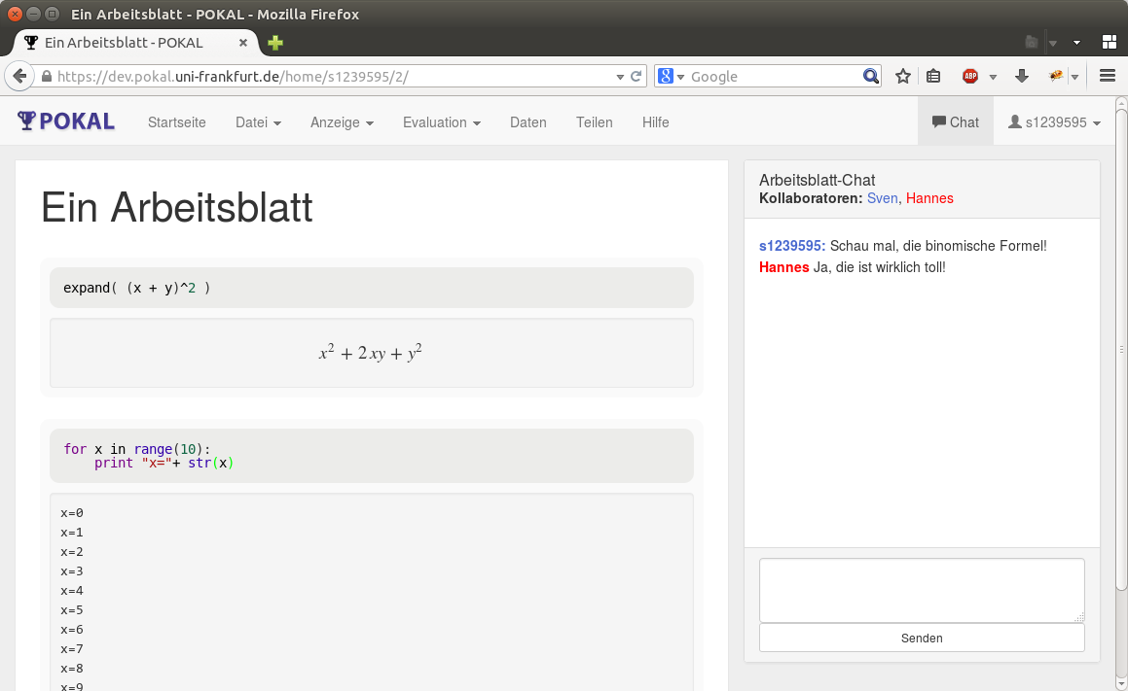Abbildung 1: Screenshot eines typischen POKAL-Worksheets mit Chat.

Erreichen der Projektziele, Umsetzung und Status des Projektes
Chronologisch gesehen haben wir Anfang 2013 die “POKAL-Cloud” in Betrieb genommen, ein Verbund von 12 Servern, auf denen die POKAL-Software laufen soll. Gleichzeitig viel uns auf, dass das Mutterprojekt “SAGE” kurz nach Ende der Entwicklung von POKAL in der SeLF-Förderrunde 2012 in eine cloudbasierte Software aufgegangen ist, die “SageMathCloud” (SMC). Zugunsten möglichst weitreichender Projektziele haben wir daher Anfang 2013 geplant, uns an der Weiterentwicklung der SMC zu beteiligen -- leider ohne Erfolg, da kein Kontakt zustandegekommen ist.
Stattdessen hat sich nach personeller Umbesetzung eine sehr produktive Entwicklungsphase ergeben, in der wir tief in die vorhandenen Codebausteine eintauchten und uns ein Verständnis der Gesamtzusammenhänge erarbeitet haben, das grundlegende Veränderungen am Fundament überhaupt erst ermöglichte und für die Zukunft neue Erweiterungen erlaubt.

Daher können wir nun auf ein weitgehend ausgereiftes System blicken, in dem keine unkontrollierbaren Ereignisse mehr auftreten. Mit dem HRZ-Login sowie einer Nickname-Funktion, die einen sozialen Austausch erleichtert, haben wir eine starke Assoziation zur Goethe-Universität hergestellt. Die deutsche Lokalisierung ist nun lückenlos und in POKAL eingebettete Hilfetexte umfangreicher und spezifischer.
Viele wesentliche Änderungen an POKAL fanden “unter der Haube” statt: Technisch basiert POKAL 2 nun an noch mehr Stellen auf “Websockets” (bidirektionale Kommunikation zwischen Webserver und Browser), sodass wir in der Lage waren, Features wie “Weiterrechnen beim Verlassen eines Worksheets” und die Auslieferung der Ergebnisse per Websockets umzusetzen. Außerdem haben wir uns dafür entschieden, eine erweiternde Software zu programmieren, die den Projektnamen POAK (Physik Online Arbeitsblatt Katalog) erhielt und auf Django basiert. Sie erlaubt es POKAL-Arbeitsblätter leicht zu durchstöbern.

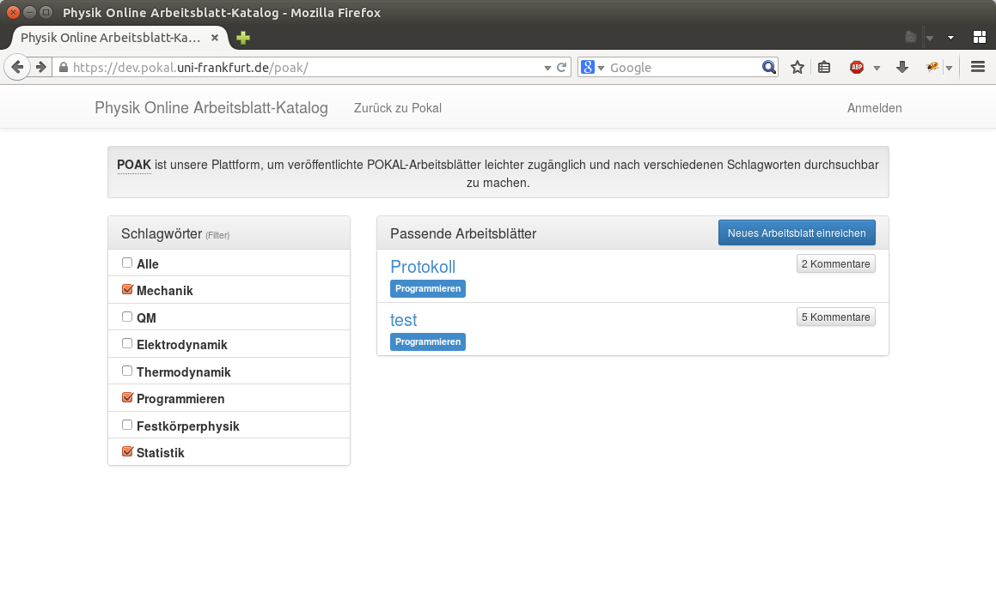Abbildung 2: POAK erlaubt das Durchstöbern und Kommentieren von Arbeitsblättern.

Ausblick, Nachhaltigkeit und Weiterentwicklung
POKAL wird in Anschluss an die Förderrunde vom studentischen eLearningprojekt PhysikOnline am Fachbereich Physik weitergeführt, d.h. technisch weiterentwickelt, betreut und verbreitet. Damit ist eine langfristige Administration über die Förderungsgrenzen hinaus sichergestellt.

Unserer Meinung nach befindet sich POKAL nun in einem vorzeigbaren “Beta”-Status. Es gibt noch funktionellen Weiterentwicklungsbedarf, etwa die Auslagerung von Rechnungen auf die gesamte POKAL-Cloud oder die Reaktivierung von Funktionen, die wir deaktiviert haben, um POKAL fehlerfreier zu machen. Zum breiten Einsatz in der Lehre ist POKAL nun wesentlich frustfreier möglich, aber erschöpft noch nicht sein Potential.

POKAL ist ein OpenSource Projekt. Jede Zeile POKAL-Code ist ohne Einschränkung offen zugänglich (s.u. Online-Inhalte). Dadurch können andere Personen und Projekte problemlos an den aktuellen Entwicklungsstand angeknüpften und die im Rahmen der Förderung geschaffenen Mehrwerte in das OpenSource Projekt Sage als Unterbau von POKAL zurückfließen.

Während der Entwicklung sind bereits Kontakte zu an POKAL interessierten Verantwortlichen der Universität und angrenzenden Instituten entstanden, was hinsichtlich Verbreitung und potentieller Weiterfinanzierung eine gute Ausgangslage darstellt.

Übersicht über Publikationen, Vorträge und Online-Inhalte
- POKAL ist erreichbar unter http://pokal.uni-frankfurt.de. Dort finden sich - insbesondere in der Hilfe - auch Links auf alle folgenden Ressourcen.
- Über POKAL wurden Vorträge aller Projektbeteiligten gehalten, viele sind auch als Video verfügbar. Siehe https://elearning.physik.uni-frankfurt.de/projekt/wiki/POKAL/SeLF2013 für eine Übersicht.
- POKAL wurde auf der Jahrestagung der Gesellschaft für Medien und Wissenschaften 2013 (GMW 2013) präsentiert. Entstanden ist auch ein Paper, welches im Tagungsband veröffentlicht wurde. Siehe http://gmw2013.de/beitrage/full-und-shortpapers/pokal-kollaboratives-mathematik-elearning-neu-erfunden/ für Online-Beiträge.
- Es wurden mehrere Beiträge für den SeLF-Blog geschrieben, siehe http://blog.studiumdigitale.uni-frankfurt.de/self/blog/category/pokal/.
- Als Einstiegsseite in die umfangreiche Dokumentation eignet sich die für POKAL angelegte Wiki unter https://elearning.physik.uni-frankfurt.de/projekt/wiki/POKAL.
- Der Sourecode (Quelltext) von POKAL ist Open-Source und befindet sich unter https://github.com/PhysikOnline-FFM.
- Die Website des Sage-Projektes lautet http://www.sagemath.org/. Das Sage-Softwaresystem wird von einer großen Forschergemeinschaft auf der ganzen Welt weiterentwickelt, dort finden sich auch zahlreiche wissenschaftliche Veröffentlichungen.
- POKAL wurde durch SeLF in der (ersten) Förderrunde SeLF2012 initiert. Auch dazu gibt es zahlreiche Texte und Vorträge sowie einen separaten Abschlussbericht, online verfügbar unter https://elearning.physik.uni-frankfurt.de/projekt/wiki/POKAL/SeLF2012.

